常州市雕庄中心小学

校本课程操作手册

课程名称：Happy writing

任教教师: 薛珂

二0二四年九月

雕庄中心小学校本课程规章制度

一、活动前
1．教师提前3分钟到达上课地点，队员准时、坚持参加每次活动。
2．教师做好每次活动的考勤，请假的队员要及时与该生的班主任联系，搞清去向。
3．教师做好课前准备，学生带好所需的学习用品。

二、活动时
1.队员要遵守纪律，按时、认真完成学习任务。
2.队员之间要团结合作、互帮互助、友好相处。

三、活动后
1．要做好教室的清洁打扫。请各校本课程再结合各自的特点，师生共同补充制定具有个性化的制度，其中校本课程岗位设置、优秀社员评选标准不可少。
2.制度定好后，请上传至校园网“学生成长——校本课程工作”栏目

常州市雕庄中心小学校本课程开发纲要
开发的课程名称 | Happy writing | 教师姓名 | 薛珂
实施对象 | 五（4）班学生 | 班级规模 | 44人
展示形式 | 视频展示  作品展示  现场展示  其他形式：
课程目标 | - 通过社团活动，进一步激发学生学习英语的兴趣。2．通过专题作文培训，拓展学生的英语知识、开拓学生的思路。3．通过课内与课外相结合、课本与课外读物相结合的方式，使学生能更好地理解课本知识，提高解决实际的能力。
课程内容  及实施 | 两课时为一主题，用英语作文结合简笔画来介绍。  第一主题：My favourite fable  第二主题：Write a diary  第三主题：Your holiday fun  第四主题：Talk about the changes then and now  第五主题：Talk about signs.  第六主题：How to keep your city clean?  第七主题：How to protect the earth?  第八主题：Chinese New Year  第九主题：How to write an article
课程评价 | 教师综合学生的表现给予奖励，也可分为一二三等奖，一二三等奖可以获得物质奖励。
请同时将电子稿上传至“学生成长——校本课程工作”栏目
授 课Chinese New Year
计 划
序号 | 周次 | 授课内容安排
1 | 二 | My favourite fable（1）
2 | 三 | My favourite fable（2）
3 | 四 | Write a diary(1)
4 | 六 | Write a diary(2)
5 | 七 | Your holiday fun(1)
6 | 八 | Your holiday fun(2)
7 | 九 | Talk about the changes then and now(1)
8 | 十 | Talk about the changes then and now(2)
9 | 十一 | Talk about signs.(1)
10 | 十二 | Talk about signs.(2)
11 | 十三 | How to keep your city clean?(1)
12 | 十四 | How to keep your city clean?(2)
13 | 十五 | How to protect the earth?(1)
14 | 十六 | How to protect the earth?(2)
15 | 十七 | Chinese New Year(1)
16 | 十八 | Chinese New Year(2)
- 注重过程性材料的积累，如活动照片、学生作品等；
- 做好新闻宣传工作，通过校园网、公众号积极报道课程实施过程。

学生出勤情况统计
序号 | 姓名 | 1 | 2 | 3 | 4 | 5 | 6 | 7 | 8 | 9 | 10 | 11 | 12 | 13 | 14 | 15 | 16 | 17 | 18 | 19 | 20
1 | 张晋鑫 | √ | √ | √ | √ | √ | √ | √ | √ | √ | √ | √ | √ | √ | √ | √ | √
2 | 刘璟茹 | √ | √ | √ | √ | √ | √ | √ | √ | √ | √ | √ | √ | √ | √ | √ | √
3 | 朱雨彤 | √ | √ | √ | √ | √ | √ | √ | √ | √ | √ | √ | √ | √ | √ | √ | √
4 | 林安琪 | √ | √ | √ | √ | √ | √ | √ | √ | √ | √ | √ | √ | √ | √ | √ | √
5 | 宗一涵 | √ | √ | √ | √ | √ | √ | √ | √ | √ | √ | √ | √ | √ | √ | √ | √
6 | 鲍馨蕾 | √ | √ | √ | √ | √ | √ | √ | √ | √ | √ | √ | √ | √ | √ | √ | √
7 | 周柏蕾 | √ | √ | √ | × | √ | √ | √ | √ | √ | √ | √ | × | √ | √ | √ | √
8 | 苏子怡 | √ | √ | √ | √ | √ | √ | √ | √ | √ | √ | √ | √ | √ | √ | √ | √
9 | 李子瑜 | √ | √ | √ | √ | √ | √ | √ | √ | √ | √ | √ | √ | √ | √ | √ | √
10 | 刘可欣 | √ | √ | √ | √ | √ | √ | √ | √ | √ | √ | √ | √ | √ | √ | √ | √
11 | 林奕兮 | √ | √ | √ | √ | √ | √ | √ | √ | √ | √ | √ | √ | √ | √ | √ | √
12 | 高鑫 | √ | √ | √ | √ | √ | √ | √ | √ | √ | √ | √ | √ | √ | √ | √ | √
13 | 林千惠 | √ | √ | √ | √ | √ | √ | √ | √ | √ | √ | √ | √ | √ | √ | √ | √
14 | 张雅萱 | √ | √ | √ | √ | √ | √ | √ | √ | √ | √ | √ | √ | √ | √ | √ | √
15 | 唐雨芯 | √ | √ | √ | √ | √ | √ | √ | √ | √ | √ | √ | √ | √ | √ | √ | √
16 | 徐诺 | √ | √ | √ | √ | √ | √ | √ | √ | √ | √ | √ | √ | √ | √ | √ | √
17 | 张俊驰 | √ | √ | √ | √ | √ | √ | √ | √ | √ | √ | √ | √ | √ | √ | √ | √
18 | 刘子轩 | √ | √ | √ | √ | √ | √ | √ | √ | √ | √ | √ | √ | √ | √ | √ | √
19 | 王子豪 | √ | √ | √ | √ | √ | √ | √ | √ | √ | √ | √ | √ | √ | √ | √ | √
20 | 王忆博 | √ | √ | √ | √ | √ | √ | √ | √ | √ | √ | √ | √ | √ | √ | √ | √
21 | 何正豪 | √ | √ | √ | √ | √ | √ | √ | √ | √ | √ | √ | √ | √ | √ | √ | √
22 | 顾铭阳 | √ | √ | √ | √ | √ | √ | √ | √ | √ | √ | √ | √ | √ | √ | √ | √
23 | 吕锦程 | √ | √ | √ | √ | √ | √ | √ | √ | √ | √ | √ | √ | √ | √ | √ | √
24 | 王子昂 | √ | √ | √ | √ | √ | √ | √ | √ | √ | √ | √ | √ | √ | √ | √ | √
25 | 卢浩铭 | √ | √ | √ | √ | √ | √ | √ | √ | √ | √ | √ | √ | √ | √ | √ | √
26 | 魏宇童 | √ | √ | √ | √ | √ | √ | √ | √ | √ | √ | √ | √ | √ | √ | √ | √
27 | 郑国浩 | √ | √ | √ | √ | √ | √ | √ | √ | √ | √ | √ | √ | √ | √ | √ | √
28 | 杨嘉琪 | √ | √ | √ | √ | √ | √ | √ | √ | √ | √ | √ | √ | √ | √ | √ | √
29 | 马晨旭 | √ | √ | √ | √ | √ | √ | √ | √ | √ | √ | √ | √ | √ | √ | √ | √
30 | 王乾龙 | √ | √ | √ | √ | √ | √ | √ | √ | √ | √ | √ | √ | √ | √ | √ | √
31 | 徐明辉 | √ | √ | √ | √ | √ | √ | √ | √ | √ | √ | √ | √ | √ | √ | √ | √
32 | 何俊昊 | √ | √ | √ | √ | √ | √ | √ | √ | √ | √ | √ | √ | √ | √ | √ | √
33 | 王诺 | √ | √ | √ | √ | √ | √ | √ | √ | √ | √ | √ | √ | √ | √ | √ | √
34 | 贾玉哲 | √ | √ | √ | √ | √ | √ | √ | √ | √ | √ | √ | √ | √ | √ | √ | √
35 | 潘承承 | √ | √ | √ | √ | √ | √ | √ | √ | √ | √ | √ | √ | √ | √ | √ | √
36 | 赵子鑫 | √ | √ | √ | √ | √ | √ | √ | √ | √ | √ | √ | √ | √ | √ | √ | √
37 | 杨新宇 | √ | √ | √ | √ | √ | √ | √ | √ | √ | √ | √ | √ | √ | √ | √ | √
38 | 傅子涵 | √ | √ | √ | √ | √ | √ | √ | √ | √ | √ | √ | √ | √ | √ | √ | √
39 | 范锐泽 | √ | √ | √ | √ | √ | √ | √ | √ | √ | √ | √ | √ | √ | √ | √ | √
40 | 张佳乐 | √ | √ | √ | √ | √ | √ | √ | √ | √ | √ | √ | √ | √ | √ | √ | √
41 | 魏明杰 | √ | √ | √ | √ | √ | √ | √ | √ | √ | √ | √ | √ | √ | √ | √ | √
42 | 庆浩宇 | √ | √ | √ | √ | √ | √ | √ | √ | √ | √ | √ | √ | √ | √ | √ | √
43 | 徐梓桉 | √ | √ | √ | √ | √ | √ | √ | √ | √ | √ | √ | √ | √ | √ | √ | √
44 | 王昊宇 | √ | √ | √ | √ | √ | √ | √ | √ | √ | √ | √ | √ | √ | √ | √ | √
注：出勤打√，缺勤打×，迟到打 ，旷课打○。

教学设计
序号 | 1 | 时间 | 9.9 | 周次 | 2 | 课题 | My favourite fable（1）
教  学  设  计 | - 了解各类寓言故事  - 制定课程要求  - 介绍写作的方法
教  学  效  果 | 学习了The lion and the mouse ,学生在自己能力的基础初步构思My favourite fable，作文全篇应该如何构思，如何写作，为下一课时做准备。
序号 | 2 | 时间 | 9.23 | 周次 | 4 | 课题 | My favourite fable（2）
教  学  设  计 | 1.Greetings  2.Imitation  Task1  1.Check the answers.  2.ask and answer  Task2  1.lead-in：The lion and the mouse is a fable. 2.Listen. What does Mike like reading? What does Yang Ling like reading?  3.what fairy tales do you know in China? How about the fairy tales in Western countries?  Task23  Show some pictures:  1.Look and say  2.Write it down  3.Summary: why, because
教  学  效  果 | 学生完成了My favourite fable的小作文，并附上自己的简笔画，简单高效，用自己的英文话语输出介绍自己喜欢的童话，对英语综合语用能力有很大的提升。

序号 | 3 | 时间 | 9.30 | 周次 | 5 | 课题 | Write a diary(1)
教  学  设  计 | - 了解书上是如何写日记  - 讨论一下有哪些天气？如何写日记？  - 共同探讨可以从哪些角度来写日记
教  学  效  果 | 学生畅所欲言自己的学校，特别是there be句型的正确运用。
序号 | 4 | 时间 | 10.14 | 周次 | 7 | 课题 | Write a diary(2)
教  学  设  计 | - 学生一起写一写，介绍自己一天发生的事情；  - 分享自己的作文；  - 同学之间互相找问题，并提出问题，一起来改正；  - 选出优秀的文章进行展示。
教  学  效  果 | 良好

序号 | 5 | 时间 | 10.21 | 周次 | 8 | 课题 | Your holiday fun(1)
教  学  设  计 | - 学生一起说一说自己有哪些假期趣事；  - 共同学习一下书上是怎么来讲述发生过的假期趣事；  - 学生总结归纳可以从哪些方面来介绍假期趣事。
教  学  效  果 | 良好
序号 | 6 | 时间 | 10.28 | 周次 | 9 | 课题 | Your holiday fun(2)
教  学  设  计 | - 学生一起写一写，介绍自己的假期趣事；  - 分享自己的作文；  - 同学之间互相找问题，并提出问题，一起来改正；  - 选出优秀的文章进行展示。
教  学  效  果 | 良好

序号 | 7 | 时间 | 11.4 | 周次 | 10 | 课题 | Talk about the changes then and now(1)
教  学  设  计 | 1.学生一起说一说过去到现在有什么变化；  2.共同学习一下书上是怎么来描述变化；  3.学生总结归纳可以从哪些方面来介绍这些变化。
教  学  效  果 | 良好
序号 | 8 | 时间 | 11.11 | 周次 | 11 | 课题 | Talk about the changes then and now(2)
教  学  设  计 | - 学生一起写一写，介绍过去和现在的变化；  - 分享自己的作文；  - 同学之间互相找问题，并提出问题，一起来改正；  - 选出优秀的文章进行展示。
教  学  效  果 | 良好

序号 | 9 | 时间 | 11.18 | 周次 | 12 | 课题 | Talk about signs.(1)
教  学  设  计 | 1.学生一起说一说自己认识哪些标识；  2.共同学习一下书上是怎么来介绍标识的；  3.学生总结归纳可以从哪些方面来介绍标识。
教  学  效  果 | 良好
序号 | 10 | 时间 | 11.25 | 周次 | 13 | 课题 | Talk about signs.(2)
教  学  设  计 | - 学生一起写一写，介绍标识；  - 分享自己的作文；  - 同学之间互相找问题，并提出问题，一起来改正；  - 选出优秀的文章进行展示。
教  学  效  果 | 良好
序号 | 11 | 时间 | 12.2 | 周次 | 14 | 课题 | How to keep your city clean?(1)
教  学  设  计 | 1.学生分享一下自己是怎样来保持城市干净的；  2.共同学习一下书上是怎么来保持城市干净整洁；  3.学生总结归纳可以从哪些方面来使得城市变得干净整洁。
教  学  效  果 | 良好
序号 | 12 | 时间 | 12.9 | 周次 | 15 | 课题 | How to keep your city clean?(2)
教  学  设  计 | - 学生一起写一写，介绍城市的现状以及如何保持城市干净整洁；  - 分享自己的作文；  - 同学之间互相找问题，并提出问题，一起来改正；  - 选出优秀的文章进行展示。
教  学  效  果 | 良好
序号 | 13 | 时间 | 12.16 | 周次 | 16 | 课题 | How to protect the Earth?(1)
教  学  设  计 | 1.学生分享一下保护地球需要做什么  2.共同学习一下书上是怎么来保护地球的；  3.学生总结归纳可以从哪些方面来保护地球。
教  学  效  果 | 良好
序号 | 14 | 时间 | 12.23 | 周次 | 17 | 课题 | How to protect the Earth?(2)
教  学  设  计 | - 学生一起写一写，介绍自己可以做哪些事情来保护地球；  - 分享自己的作文；  - 同学之间互相找问题，并提出问题，一起来改正；  - 选出优秀的文章进行展示。
教  学  效  果 | 良好
序号 | 15 | 时间 | 12.30 | 周次 | 18 | 课题 | Chinese New Year(1)
教  学  设  计 | 1.向学生介绍春节，学生也来分享一下自己对春节的了解；  2.共同学习一下书上是怎么来介绍春节的；  3.学生总结归纳可以从哪些方面来介绍春节。
教  学  效  果 | 良好
序号 | 16 | 时间 | 1.6 | 周次 | 19 | 课题 | Chinese New Year(2)
教  学  设  计 | - 学生一起写一写春节；  - 分享自己的作文；  - 同学之间互相找问题，并提出问题，一起来改正；  - 选出优秀的文章进行展示。
教  学  效  果 | 良好

雕庄中心小学 2023-2024 学年第 一 学期
Happy writing 校本课程成果展示（照片形式贴于下方）

教师： 薛珂
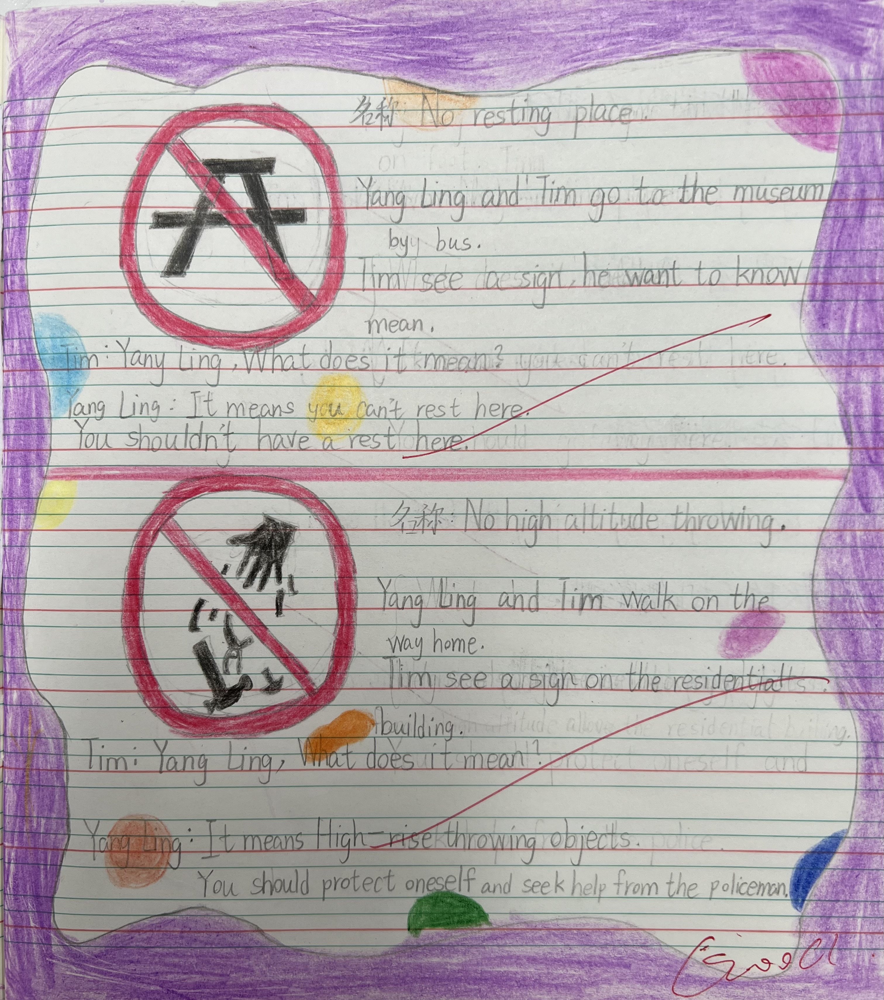
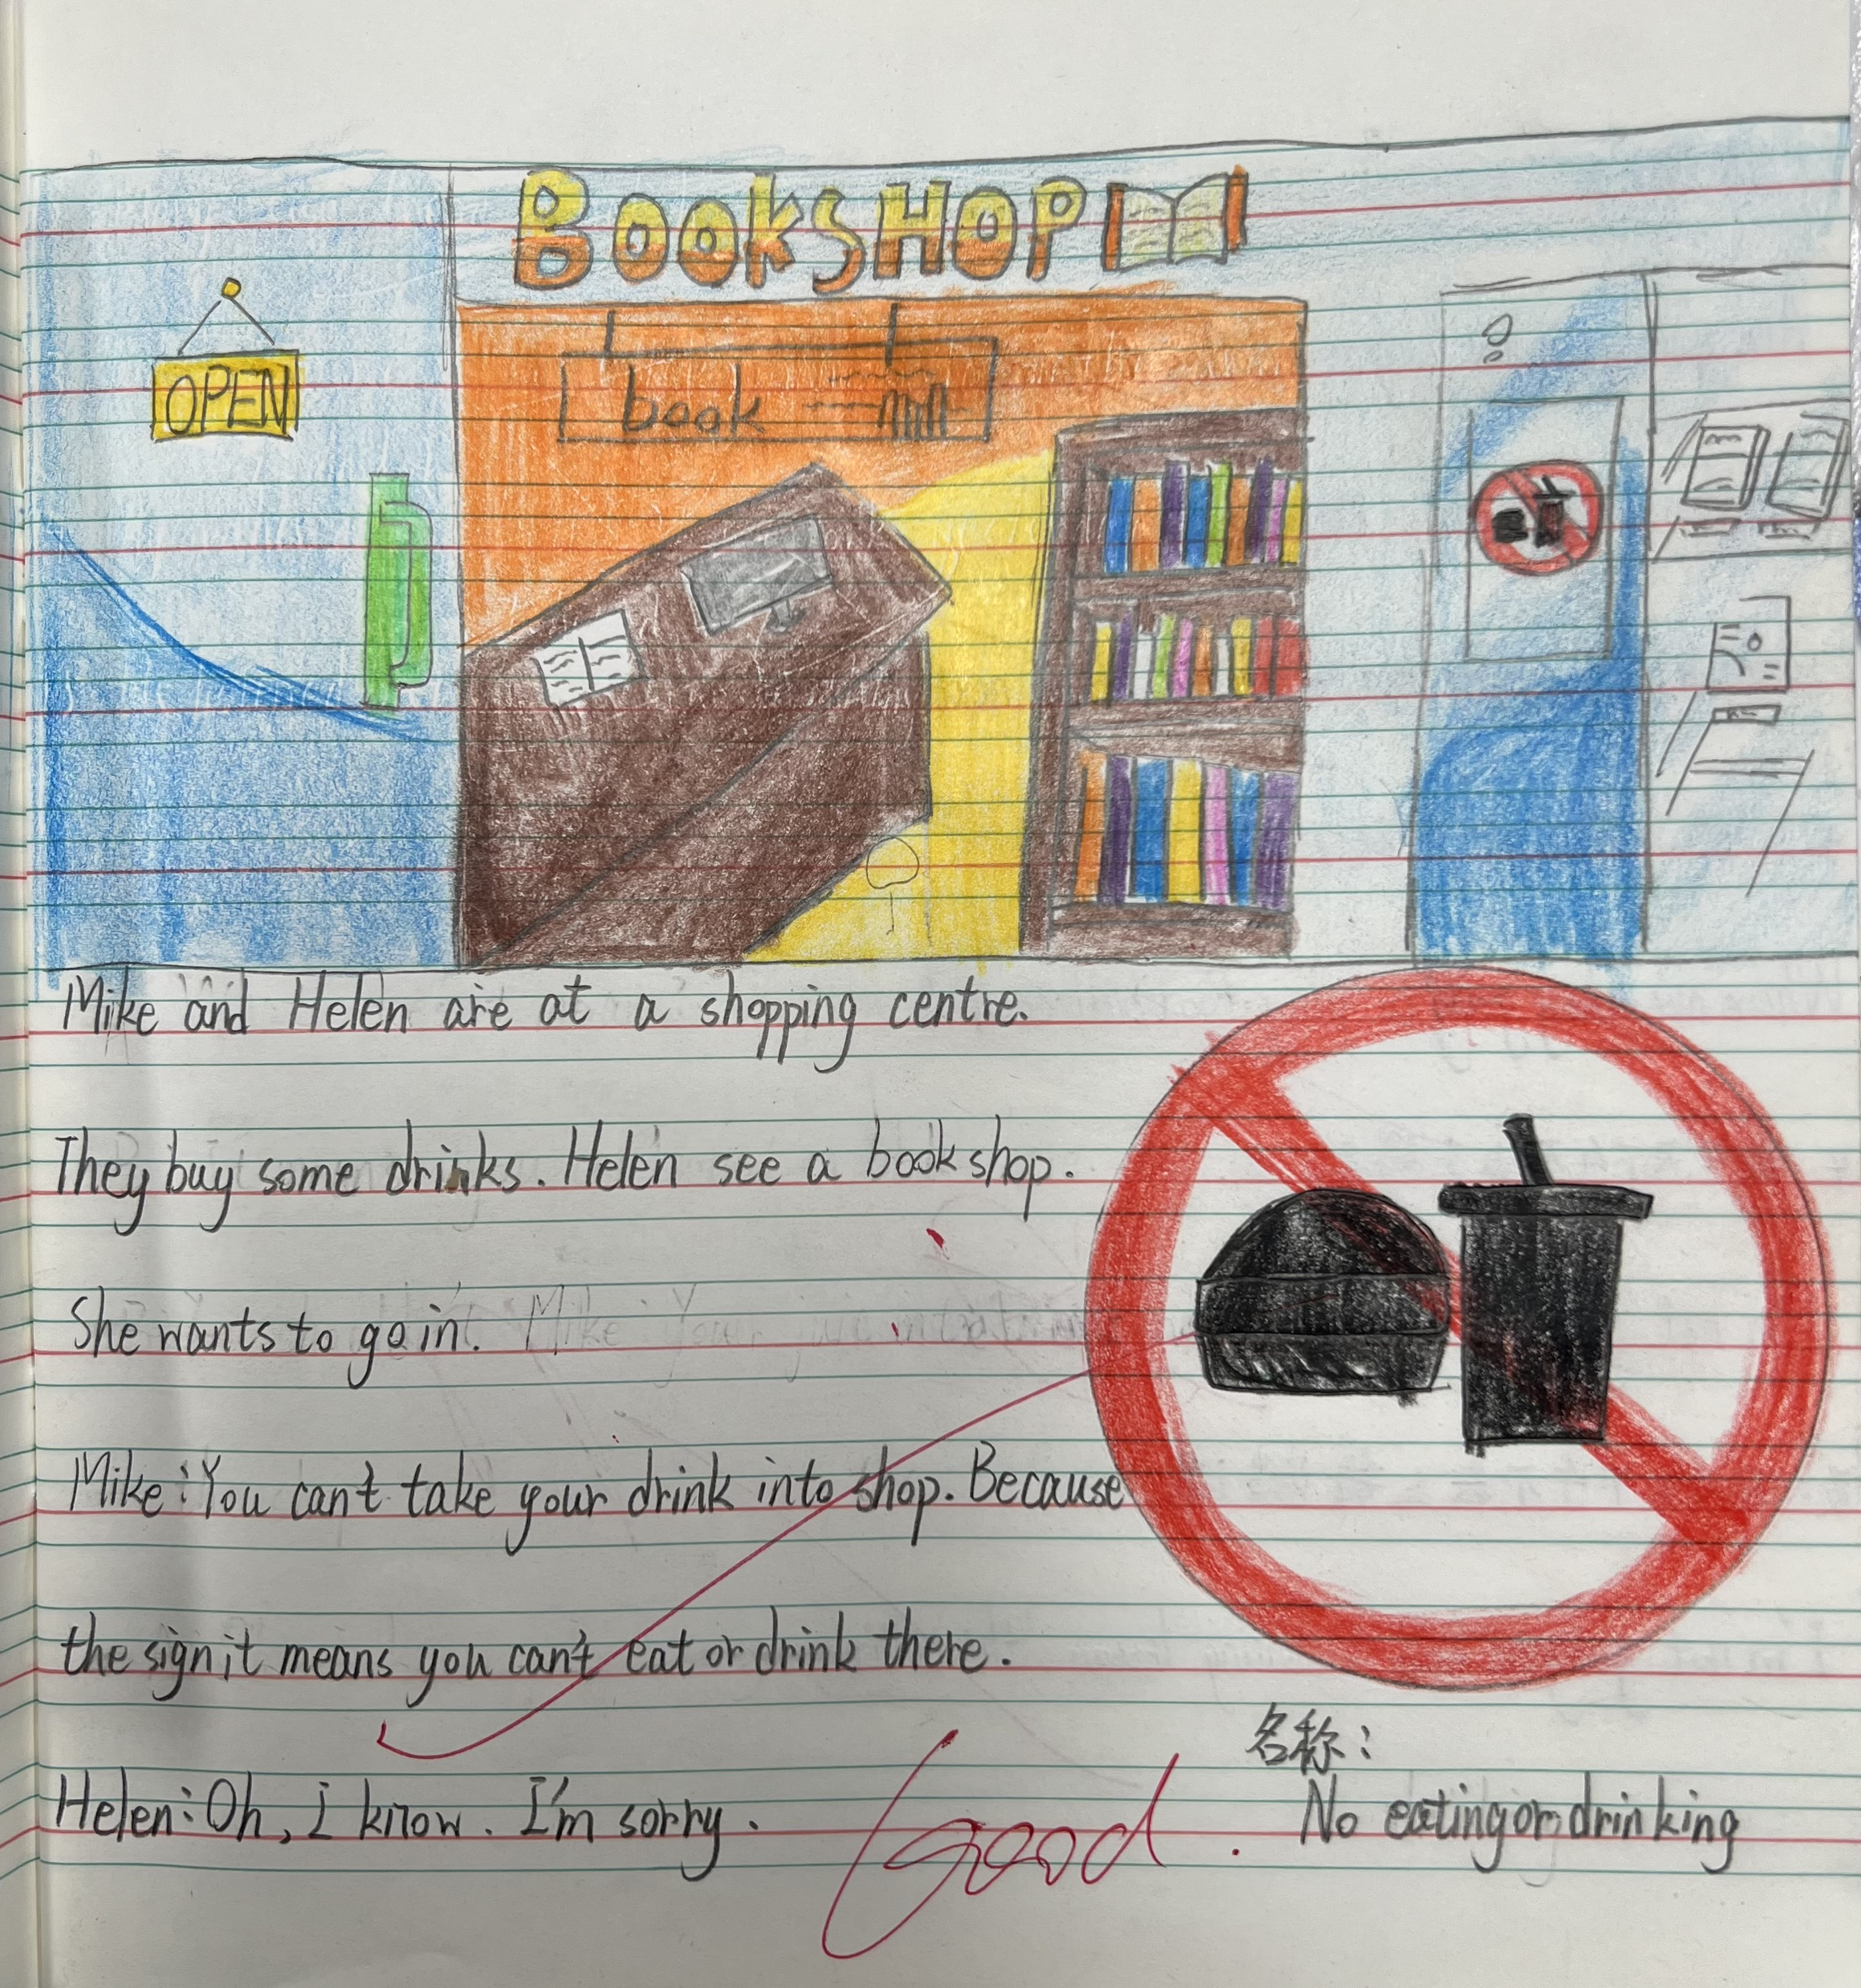

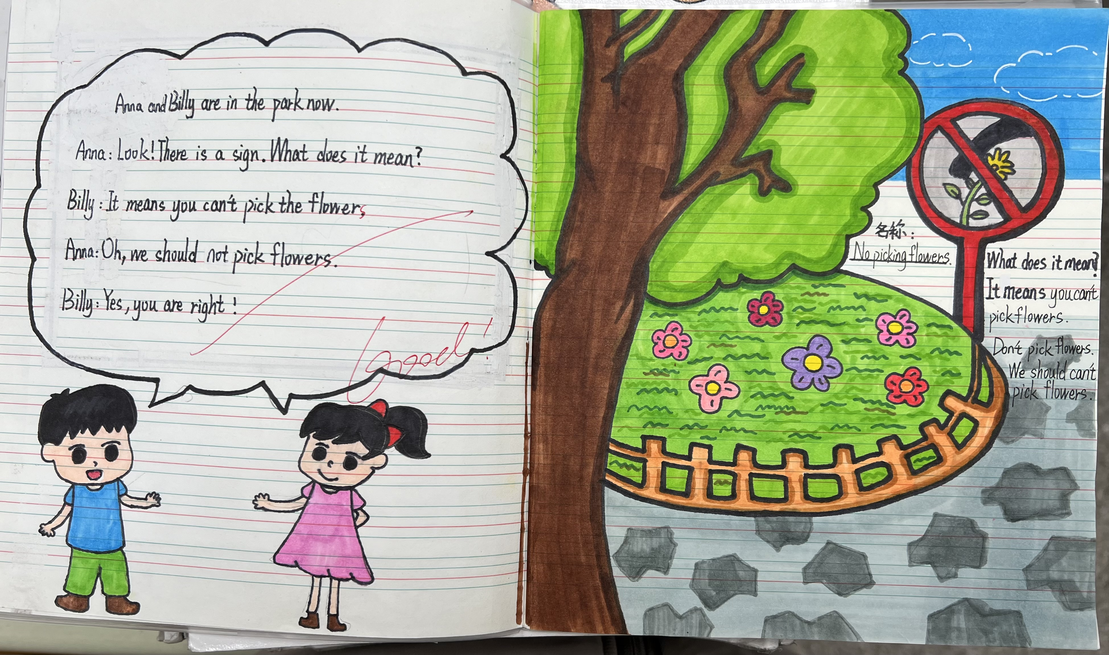
请同时将电子稿上传至“学生成长——校本课程工作”栏目
雕庄中心小学 2024-2025 学年第 一 学期
Happy writing 校本课程总结

教师： 薛珂
转眼间，一个学期的兴趣小组活动已接近尾声。在这学期的社团活动中，学生们表现得十分积极，能做到不迟到，不早退，不缺席。通过造句，句型转换，看图写作等训练方法，并背诵多篇精美短文，我社同学的作文水平有了明显提高，学生能用学过的句型比较准确的表达自己的想法，有好多同学能用老师给的难度较高的句子准确抒发自己的感情，社团的训练成果可在平时的测验中显现出来，社团同学的作文水平明显比其他学生好了很多，这与平时的训练密不可分。
社团的一些同学还用英文歌表演了歌伴舞“Lemon tree”，受到了老师和学生的好评，之后学生用自己稚嫩但真实的语言表达了自己的所思所想，社团活动不仅丰富了学生的校园生活，开阔了学生们的视野，提高了学生们的写作能力，还使学生学到了许多课本上学不到的知识，悟出了许多道理。
在英语作文社团里，学生们都交到了许多知心朋友，一起探讨问题，在声音记忆盒里收藏了许多欢声笑语，使学生感到十分充实。
英语作文社团就像一位辛勤的园丁，栽培出一朵朵姹紫嫣红的鲜花;她又像一个美丽而又温馨的大花园，许多小花小草都从泥士里钻出好奇的小脑袋，无忧无虑地嬉戏着、玩耍着，学生们在欣赏美文的同时享受美好的生活，并提高英语写作能力。爱生活，爱写生活，这是英语作文社团的宗旨。

请同时将电子稿上传至“学生成长——校本课程工作”栏目

优秀学员名单：合计 5 人

序号 | 班级 | 姓名 | 简 评
1 | 五4 | 苏子怡 | 上课听讲认真，写作语言优美。
2 | 五4 | 卢浩铭 | 作文创意十足，好文全班分享，上课发言积极
3 | 五4 | 林奕兮 | 上课听讲认真，完成任务高效
4 | 五4 | 林安琪 | 积极配合工作，感染社员投入。
5 | 五4 | 贾玉哲 | 字母书写端正，英文句子丰富，漫画故事用心。
优秀校本课程学员人数不超过校本课程总人数的15%。教导处提供奖状。
请同时将电子稿上传至“学生成长——校本课程工作”栏目。

